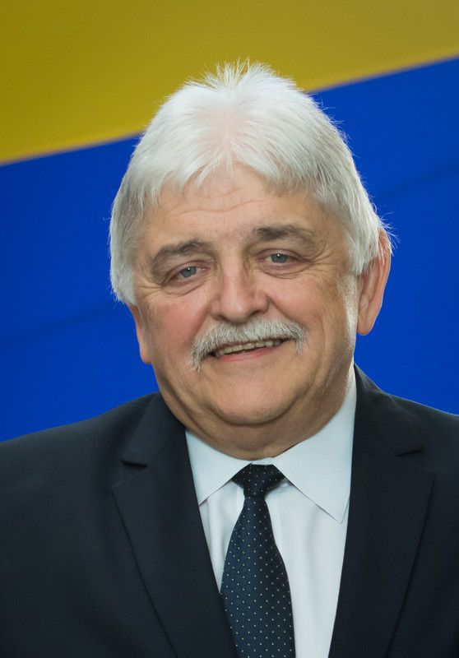

Dr. habil. Duffek Mihály
zongoraművész, egyetemi tanár

Tanulmányok
1952-ben született Gödöllőn. Általános iskolai és középiskolai tanulmányait szülővárosában végezte.
Zongora tanulmányait szintén Gödöllőn kezdte Remsey Gábor irányításával. Budapesten, a XVI. ker. Zeneiskolában Kmetykó János volt zongoratanára.

A Liszt Ferenc Zeneművészeti Főiskola Debreceni Tagozatán P. Nagy Ilona zongora szakos növendékeként szerzett zeneiskolai zongoratanári diplomát, (1975); kiegészítő egyetemi zongora tanulmányait a Liszt Ferenc Zeneművészeti Egyetemen végezte Zempléni Kornél zongoraművész tanítványaként (1979); a Debreceni Agrártudományi Egyetem Menedzseriskolájában felsőoktatási menedzser diplomát kapott (1997). DLA doktori minősítését 2004-ben a Liszt Ferenc Zeneművészeti Egyetemen nyerte el. Értekezésének címe: A zongorapedagógia szerepe az előadói képességek fejlesztésében.
Szakmai – művészi tevékenysége
A Zeneművészeti Kar korábbi igazgatója, (1992-2007) majd dékánja (2007-2017). között, valamint a Zongora Tanszék vezetője 1990-2018 között.
A Zeneművészeti Kar Zongora Tanszékén zongora főtárgyat, zongorametodikát és zongora szakmódszertan tantárgyakat tanít, valamint a Zenei tehetséggondozás és a Zenei előadás pszichológiája c. kurzusokat tartja. Szakmai továbbképzéseket és országos főiskolai zongoraversenyeket szervezett.
A hazai és a nemzetközi hangversenyélet szereplője zongora szólistaként, kamaraművészként és kórusok kísérőjeként. E minőségében a magyar pódiumokon kívül koncertezett Szlovákiában, Szlovéniában, Romániában, Bulgáriában, Görögországban, Ausztriában, Svájcban, Ukrajnában, Cipruson, Izraelben, Olaszországban, Litvániában, Finnországban, Németországban, Belgiumban, Franciaországban, Spanyolországban, Nagy-Britanniában, Japánban, Dél-Koreában és az Egyesült Államokban. Szóló repertoárján legfőként a bécsi klasszicizmus, a romantika és Bartók Béla művei szerepelnek, kamarazenei repertoárja ugyancsak ebből a stíluskörből merít. Kóruskísérőként főleg a nőikari zongorakíséretes irodalom művei előadásában közreműködött a Kölcsey Kórussal és a Bárdos Lajos Leánykarral.
Magyarországon kívül Spanyolországban, Finnországban, Szlovákiában, Japánban és Dél-Koreában tartott és tart mesterkurzusokat. Debrecenben is oktat angol nyelven, tanítványai Romániából, Dániából, Finnországból, Katarból, Ciprusról, Spanyolországból, Kínából, Koreából és az Egyesült Államokból érkeztek. Számos zongoraverseny (Földes Andor Zongoraverseny, szakközépiskolai és zeneiskolai zongoraversenyek) zsűrijének tagja volt Magyarországon és Ukrajnában (Donyeck, Mariupol és Szimferopol).
A magyarországi zeneiskolai továbbképzések szervezője, tanára és meghívott előadója, a Zeneművészeti Kar dékánjaként pedig a magyar zenei felsőoktatás, a zenetanárképzés átalakításában, korszerűsítésében vállalt fontos szerepet. A debreceni Nyári Egyetemen rendszeresen tartott idegen nyelvű, zenei tárgyú előadásokat.
Kóruskísérőként nagyszámú hazai és nemzetközi versenyen, fesztiválon, rádió- és TV felvételeken vett részt különböző énekkarokkal.
Publikációi zenepedagógiai, szakmódszertani tárgyú cikkek formájában a Parlandoban, a ZeneSzóban, a Rubatoban és neveléstudományi tanulmánykötetekben jelentek meg magyar és angol nyelven, zenekritikák a Hajdú-Bihari Naplóban, tanulmánya a Varró Margit Szimpóziumról szerkesztett kötetben olvasható. Szintén megjelent tanulmánya a Bárdos Szimpóziumokról szóló tanulmánykötetben is (2010). 2009-ben jelent meg a Magyar Zenei Tanács felkérésére megírt tanulmánya a zenei felsőoktatás elmúlt 20 évéről „Bizonytalan bizonyosságok” címmel. „Zongora szakmódszertan személyes hangolásban” c. könyve 2015-ben jelent meg nyomtatásban. Említésre méltó tanulmányt írt Gulyás Györgyről „A viharsarokból Debrecenbe” címmel.. A magyar zenetanárképzés félévszázadáról szintén tanulmányt jelentetett meg a Debreceni Szemlében. Ezeken kívül a zenetanárképzés tárgykörében több előadást is tartott hazai konferenciákon, és a Debreceni Egyetemen.
2011 óta törzstagja a Debreceni Egyetem Bölcsészettudományi Kar Humán Tudományok Doktori Iskola Neveléstudományi Programjának. Témavezetőként 6 doktorandusz védte meg sikeresen zenepedagógiai disszertációját, és jelenleg is négy doktoriskolai hallgató témavezetője. Külső tagja a Pécsi Tudományegyetem Művészeti Kar Doktori Tanácsának. Országos főiskolai zongoraversenyek, zongora szakmai napok szervezője. Alapító igazgatója és rendszeres oktatója az Ifjú Zeneművészek Nemzetközi Nyári Akadémiájának.
Közéleti tevékenysége
1992-1996. között külső szakértő tagja volt Debrecen M. J. Város Kulturális Bizottságának. Több cikluson át tagja volt a Magyar Akkreditációs Bizottság Művészeti Szakbizottságának, hazai és nemzetközi akkreditációs szakértői tevékenységet folytat. A Magyar Zenei Tanács Zenepedagógiai Munkacsoportjának és a Magyar Rektori Konferencia Művészeti Bizottságának tagja. Egy ciklusban a Hungarikum Bizottság Kulturális Örökség Szakbizottságának tagja volt. A Debreceni Egyetem Művészeti és Közművelődési Bizottságának elnöke. A Debreceni Egyetem Professzori Klubjának elnökségi tagja.
Alapítványok, szervezetek tagsága, elnöksége
- Rotary Club Bálint János Alapítvány kuratóriumi rag
- a Rotary Klub Debrecen tagja
- a Debrecen Kultúrájáért Alapítvány Kuratóriumának elnöke
- a Debreceni Egyetem és Debrecen M. J. Város Önkormányzata Közművelődési Vegyesbizottságának társelnöke
- A Debreceni Egyetem Zeneművészeti Kar Fejlesztéséért Alapítvány kuratóriumának elnöke
- A Csokonai Színház Nívódíj Bizottságának tagja

Kitüntetései:
2006: Debreceni Akadémiai Bizottság Plakettje
2008: Debrecen Város Csokonai Díja
2009: KÓTA Mecénás Díj
2016: Komlóssy Díj
2017: Pro Universitate Díj
2017: Pro Auditoribus Universitatis Debreceniensis
2017: Magyar Érdemrend Tisztikeresztje
2018: Csanak József Díj
2018: Debrecen Város Díszpolgára
2018: Tankó Béla Emlékdíj

Debrecen, 2019. április 10.

